Elektroliza – zasada działania
Elektroliza to proces wymuszony przyłożonym napięciem stałym, biegnący w przeciwną stronę niż w reakcji samorzutnej (wymuszony =odwrotny do samorzutnego). Proces ten zachodzi pod wpływem prądu stałego przyłożonego do elektrod (czyli blaszek takich jak w ogniwie).
Warunkiem koniecznym, aby proces elektrolizy mógł zachodzić jony muszą się swobodnie poruszać. Jeżeli jony nie poruszają się swobodnie wówczas nie możliwy jest ich przepływ, a więc nie możliwy jest przepływ ładunku. Brak przepływu jonów uniemożliwia przepływ ładunku, co uniemożliwia zachodzenie jakiegokolwiek procesu elektrochemicznego.
Proces elektrolizy najłatwiej wyobrazić, jako ładowanie akumulatora. Proces samorzutny polega na pobieraniu energii z akumulatora, natomiast podczas ładowania odwracamy ten proces dostarczając energię przez przyłożenie napięcie.
Jednocześnie reakcja zachodząca podczas elektrolizy nie w każdym wypadku musi być odwrotnym proces do procesu samorzutnego, może się zdarzyć, iż zachodzi reakcja zupełnie inna niż podczas procesu samorzutnego. Skrajnym przypadkiem jest proces ładowania baterii typu paluszek (o klasycznej, kwasowej konstrukcji ogniw, tzw.: „Heavy duty”). Proces taki kończy się wybuchem tegoż paluszka.
Układ, w którym proces elektrolizy jest odwrotny do procesu samorzutnego zwany jest akumulator i rzeczywiście można go zastosować, jako odnawialne źródło prądu, natomiast nie jest tak, że każde ogniwo jest akumulatorem. W przeciwieństwie do procesu samorzutnego odwrotnie niż w ogniwach,, w elektrolizie anoda jest dodatnia, a katoda ujemna, natomiast nadal na anodzie jest utlenienie, a na katodzie redukcja.
Metoda red cat (redukcja katoda)
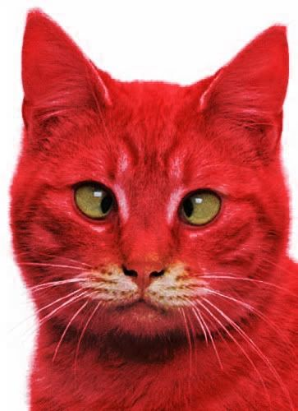
Szkolne reakcje elektrodowe – reakcje elektrodowe, które powinniśmy znać. Oczywiście mogą być inne, ba nawet organiczne.

Elektroliza roztworów wodnych
Elektrolizować możemy :
-sole, kwasy, zasady w ich roztworach wodnych. Ogólny schemat takiego procesu to:
$$K (-): (tylko jony dod)+nadmiar e^{-}→\left(proces redukcji\right)$$
$$A(+):(tylko jony ujemne)→proces utlenienia+e^{-}$$
Jeżeli chodzi o szkolne reakcje, to jedynym jedynym gazem ,który się może wydzielić jest $H_{2}$ w procesie katodowym (redukcji) natomiast dla procesu anodowego (utleniania) jest ich więcej. Z uwagi na budowę aparatu do elektrolizy możliwe są różne środowiska pH w przestrzeniu katodowej i anodowej
 | Proces katodowy $(-)$ | Proces anodowy$(+)$
sol | Jeżeli potencjał metalu jest większy od około 1V zachodzi proces redukcji metalu:  $$E_{Me^{n+}\text{/}Me}^{0}>-1 V →$$  $$Me^{n+}+ne^{-}→Me$$  Jeżeli potencjał metalu jest mniejszy od  $E^{0}< -1V$ zachodzi rozkład wody w myśl równania:  (również metale I i II grupy)  $$2H_{2}O+{2e}^{-}→H_{2}+2OH^{-}$$  Wydzielanie wodoru na obojętno  Metale wydzielają się z roztworu od największego potencjału, przy czym niemożliwe jest wydzielenie metalu o potencjale mniejszym niż $–1V$. Tzn z roztworu zawierającego jony $Ag^{+};Cu^{2+};Zn^{2+};Na^{+}$  wpierw wydzielamy srebro, potem miedź potem cynk, a potem mamy rozkład wody bo $E_{Ag}>E_{Cu}>E_{Zn}>-1V>E_{Na}$ | W obecności anionów $Cl^{-};Br^{-};I^{-}$  $$2Cl^{-}→Cl_{2}+2e^{-}$$  $$2Br^{-}→Br_{2}+2e^{-}$$  $$2I^{-}→I_{2}+2e^{-}$$  W obecności anionów $S^{2-}$  $$S^{2-}→S+2e^{-}$$  Fluorki nie reagują w ten sposób.  Reakcje zachodzą od najmniejszego potencjału do największego, a więc najpierw zachodzi wydzielanie siarki, następnie jodu, bromu, i na końcu chloru  Jeżeli nie masz pozostałych ani informacji wstępnej zachodzi wydzielanie tlenu w warunkach obojętnych:  $$2H_{2}O→O_{2}+4H^{+}+4e^{-}$$
Kwas | Wydzielanie wodoru na kwaśno  $$2H^{+}+2e^{-}→H_{2}$$ | W obecności anionów $Cl^{-};Br^{-};I^{-}$  $$2Cl^{-}→Cl_{2}+2e^{-}$$  $$2Br^{-}→Br_{2}+2e^{-}$$  $$2I^{-}→I_{2}+2e^{-}$$  W obecności anionów $S^{2-}$  $$S^{2-}→S+2e^{-}$$  Fluorki nie reagują w ten sposób.  Reakcje zachodzą od najmniejszego potencjału do największego, a więc najpierw zachodzi wydzielanie siarki, następnie jodu, bromu, i na końcu chloru  Jeżeli nie masz pozostałych ani informacji wstępnej zachodzi wydzielanie tlenu w warunkach obojętnych:  $$2H_{2}O→O_{2}+4H^{+}+4e^{-}$$
zasady | Jeżeli potencjał metalu jest większy od około 1V zachodzi proces redukcji metalu:  $$E_{Me^{n+}\text{/}Me}^{0}>-1 V →$$  $$Me^{n+}+ne^{-}→Me$$  Jeżeli potencjał metalu jest mniejszy od  $E^{0}< -1V$ zachodzi rozkład wody w warunkach zasadowych zgodnie z równaniem:  (również metale I i II grupy)  $$2H_{2}O+{2e}^{-}→H_{2}+2OH^{-}$$ | Wydzielanie tlenu na zasadowo  $$4OH^{-}→2H_{2}O+O_{2}+4e^{-}$$

Najważniejsze prawo elektrolizy – tyle, ile elektronów co dostarczono na katodę musimy odebrać na anodzie. (tzn. analogicznie jak przy reakcjach redoks), elektrony nie mogą być ani substratem ani produktem sumarycznej reakcji na elektrodach. Brak zgodności ilości elektronów doprowadzonych na katodę i odebranych na anodzie świadczy o zachodzeniu procesu ubocznego podczas elektrolizy. Równanie sumaryczne procesu elektrodowego, jeżeli jest to proces prosty (tzn. jedna reakcja katodowa, jedna anodowa) otrzymujemy przez zsumowanie równań obu procesów, tak, aby skróciły się elektrony, analogicznie jak w przypadku bilansu redoks.
Dla elektrolizy wodnego roztworu $Na_{2}SO_{4}$
Możemy zgodnie w tabelce odnaleźć zachodzące reakcje elektrodowe dla roztworów soli zawierających jony $Na^{+}$ i$SO_{4}^{2-}$:
$$K (-):2H_{2}O+2e^{-}→H_{2}+2OH^{-} (x2)$$
$$A \left(+\right):2H_{2}O→O_{2}+4H^{+}+4e^{-}$$
Proces katodowy musimy przemnożyć razy dwa, aby po zsumowaniu skróciły się elektrony.
$$sum: 4H_{2}O+2H_{2}O+4e^{-}→2H_{2}+O_{2}+4H^{+}+4OH^{-}+4e^{-}$$
Oczywiście elektrony skracamy z obu stron równania. Ilość przepływających elektronów dobrze jest zapisać w nawiasie lub nad strzałką, aby panować nad tym ile ich uczestniczy w reakcji, szczególnie w zadaniach z przepływem ładunku (zadania w których występuje $Q$, $I$, $t$ i te sprawy)
$$6H_{2}O -^{4e^{-}}→2H_{2}+O_{2}+4H_{2}O$$
W procesie elektrolizy (w sumie w żadnym) nie możemy mieć $H^{+}$ i $OH^{-}$ jednocześnie, gdyż nie mogą one razem współistnieć dając wodę:
$$6 2H_{2}O-^{4e^{-}}→2H_{2}+O_{2}+4H_{2}O$$
$$2H_{2}O-^{4e^{-}}→2H_{2}+O_{2}$$
Taki zapis umożliwia szybkie obliczanie stechiometrii reakcji w trakcie jej trwania

Aparatura do elektrolizy roztworów wodnych
Elektrolizę wodnych roztworów przeprowadzamy w aparacie Hoffmanna. Aparat ten zbudowany jest z trzech połączonych rurek szklanych, w dwóch skrajnych umieszczona jest blaszka platynowa, do której można podłączyć napięcie. Część roztworu, do której podłączony jest biegun dodatni zwana jest przestrzenią anodową, natomiast ta część, do której jest podłączony biegun ujemny zwany jest przestrzenią katodową.
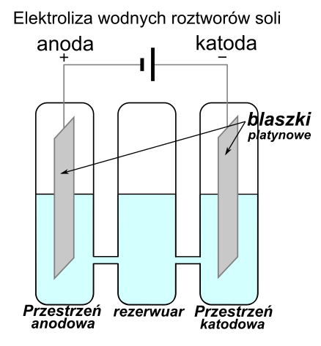
Rozważmy kilka przykładów:
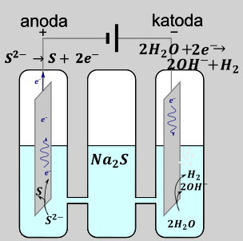
Elektroliza $Na_{2}S$ czyli roztworu zawierającego jony $Na^{+} i S^{2-}$zachodzi w myśl półrównań:
$$K:2H_{2}O+2e^{-}→H_{2}+2OH^{-}, gdyż E_{Na^{+}}^{0}<-1V$$
$$A: S^{2-}→S+2e^{-}$$
Sumarycznie możemy zapisać proces elektrodowy jako
$$2H_{2}O+S^{2-}→H_{2}+2OH^{-}+S$$
A więc jednoznacznie powstają jony $OH^{-}$ czyli układ się będzie alkalizował.
Elektroliza wodnego roztworu $CoCl_{2}$, a więc związku składającego się z jonów $Co^{2+}$ i $Cl^{-}$ zachodzi w myśl procesów elektrodowych
$$K:Co^{2+}+2e^{-}→Co , gdyż E_{Co}^{0}>-1V$$
$$A: 2Cl^{-}→Cl_{2}+2e^{-}$$
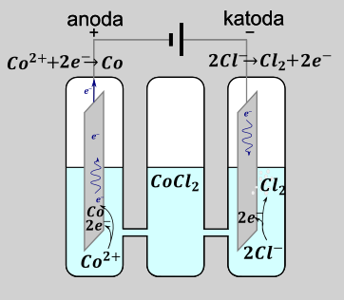
Reakcja sumaryczna to
$$Co^{2+}+2Cl^{-}→Co+Cl_{2}$$
Więc jednoznacznie widać, iż odczyn roztworu się praktycznie nie zmieni.
Natomiast najciekawszym przypadkiem jest elektroliza $Na_{2}SO_{4}$- związku składającego się z jonów $Na^{+} i SO_{4}^{2-}$. Procesy elektrodowe możemy zapisujemy jako
$$K:2H_{2}O+2e^{-}→H_{2}+2OH^{-}, gdyż E_{Na^{+}}^{0}<-1V$$
$$A:2H_{2}O→4H^{+}+O_{2},gdyż brak reakcji dla SO_{4}^{2-}$$
Komora anodowa będzie miała w trakcie trwania elektroli odczyn kwaśny, a anodowa zasadowy.
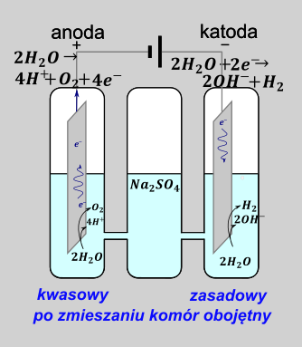
Sumaryczna reakcja elektrodowa to rozkład wody
$$2H_{2}O→2H_{2}+O_{2}$$
Po zaprzestaniu elektrolizy następi zobojętnienie przestrzeni anodowej i katodowej w myśl reakcji
$$H^{+}+OH^{-}→H_{2}O$$
I roztwory we wszystkich komorach będą miały odczyn obojętny.

Elektroliza stopionych soli, wodorków, tlenków, wodorotlenków.
Możemy przeprowadzać elektrolizę stopionych substancji, które mają po stopieniu budowę jonowę, takie jak sole, tlenki metali, wodorki metali oraz wodorotlenki. W celu uzyskania ruchliwości jonów związki te należy przed elektrolizą stopić, umożliwia to przypływ ładunku podczas elektrolizy, a więc w ogóle zachodzenie procesu. Innymi słowy wsadzenie elektrod do ciała stałego nie spowoduje żadnego procesu redoks. Elektrolizę stopionych substancji przeprowadzamy w normalnym naczyniu (dosłownie jest większy garnek ceramiczny z wsadzonymi elektrodami w stopioną sól, w atmosferze gazu obojętnego)
 | Proces katodowy | Proces anodowy
sól | Zawsze:  $$Me^{n+}+ne^{-}→Me$$  Metale wydzielają się z roztworu od największego potencjału, tzn z roztworu zawierającego jony $Ag^{+};Cu^{2+};Zn^{2+};Na^{+}$  wpierw wydzielamy srebro, potem miedź potem cynk, a ostatni sód bo $E_{Ag}>E_{Cu}>E_{Zn}>E_{Na}$ | W obecności anionów $Cl^{-};Br^{-};I^{-}, F^{-}$  $${2F}^{-}→F_{2}+2e^{-}$$  $$2Cl^{-}→Cl_{2}+2e^{-}$$  $$2Br^{-}→Br_{2}+2e^{-}$$  $$2I^{-}→I_{2}+2e^{-}$$  W obecności anionów $S^{2-}$  $$S^{2-}→S+2e^{-}$$  Reakcje zachodzą od najmniejszego potencjału do największego, a więc najpierw zachodzi wydzielanie siarki, następnie jodu, bromu, chloru i na końcu fluoru
Tlenek metali  (związek zbudowany z kationu metalu $Me^{n+}$i anionu $O^{2-}$) | Zawsze  $$Me^{n+}+ne^{-}→Me$$  Metale wydzielają się z roztworu od największego potencjału | $$2O^{2-}→O_{2}+4e^{-}$$
Wodorek metali  (związek zbudowany z kationu metalu $Me^{n+}$i anionu $H^{-}$) | Zawsze bez ograniczenia potencjału  $$Me^{n+}+ne^{-}→Me$$ | $$2H^{-}→H_{2}+2e^{-}$$
wodorotlenek | Zawsze bez ograniczenia potencjału  $$Me^{n+}+ne^{-}→Me$$  Możliwy proces uboczny- rozkład wody powstałej w procesie anodowym | $$4OH^{-}→2H_{2}O+O_{2}+4e^{-}$$
Np., chcąc zapisać półreakcje elektrodowe, zachodzące podczas elektrolizy stopionego $Al_{2}O_{3}$
Widzimy, iż tlenek zbudowany jest z jonów$Al^{3+} i O^{2-}$, wówczas procesy elektrodowe są następujące:
$$K:Al^{3+}+3e^{-}→Al$$
$$A:2O^{2-}→O_{2}+4e^{-}$$
Sumarycznie, mnożymy proces katodowy razy 4, a anodowy razy 3, po zsumowaniu dostajemy:
$$4Al^{3+}+6O^{2-}-^{12e^{-}}→4Al+3O_{2}$$
Elektroliza stopionego $NaH$
Mamy jony $Na^{+} i H^{-}$
$$K:Na^{+}+e^{-}→Na$$
$$A:2H^{-}→H_{2}+2e^{-}$$
Sumarycznie
$$2Na^{+}+2H^{-}→2Na+H_{2}$$
Podczas elektrolizy mieszaniny związków jonowych soli , wodorotlenków itp. zarówno w roztworze wodnym jak i stopionym na katodzie najpierw idzie reakcja o najniższym potencjale (wydzielenia $S;I_{2};Br_{2};Cl_{2} ;O_{2};F_{2}$), a na katodzie ta o najwyższym (metal najmniej aktywny).. Kolejna półreakcja zachodzi dopiero po praktycznie całkowitym przereagowaniu reagentów w pierwszej reakcji. Na grafie samorzutności reakcji, zaczynamy od najmniejszego kółka, zwiększając je dopiero po wyczerpaniu się reagentów

